**第四模块答案**

**反射**

**57. 什么是反射？**

反射主要是指程序可以访问、检测和修改它本身状态或行为的一种能力

Java反射：

在Java运行时环境中，对于任意一个类，能否知道这个类有哪些属性和方法？对于任意一个对象，能否调用它的任意一个方法

Java反射机制主要提供了以下功能：

* 在运行时判断任意一个对象所属的类。
* 在运行时构造任意一个类的对象。
* 在运行时判断任意一个类所具有的成员变量和方法。
* 在运行时调用任意一个对象的方法。

**58. 什么是 java 序列化？什么情况下需要序列化？**

简单说就是为了保存在内存中的各种对象的状态（也就是实例变量，不是方法），并且可以把保存的对象状态再读出来。虽然你可以用你自己的各种各样的方法来保存object states，但是Java给你提供一种应该比你自己好的保存对象状态的机制，那就是序列化。

什么情况下需要序列化：

a）当你想把的内存中的对象状态保存到一个文件中或者数据库中时候；  
b）当你想用套接字在网络上传送对象的时候；  
c）当你想通过RMI传输对象的时候；

**59. 动态代理是什么？有哪些应用？**

动态代理：

当想要给实现了某个接口的类中的方法，加一些额外的处理。比如说加日志，加事务等。可以给这个类创建一个代理，故名思议就是创建一个新的类，这个类不仅包含原来类方法的功能，而且还在原来的基础上添加了额外处理的新类。这个代理类并不是定义好的，是动态生成的。具有解耦意义，灵活，扩展性强。

动态代理的应用：

* Spring的AOP
* 加事务
* 加权限
* 加日志

**60. 怎么实现动态代理？**

首先必须定义一个接口，还要有一个InvocationHandler(将实现接口的类的对象传递给它)处理类。再有一个工具类Proxy(习惯性将其称为代理类，因为调用他的newInstance()可以产生代理对象,其实他只是一个产生代理对象的工具类）。利用到InvocationHandler，拼接代理类源码，将其编译生成代理类的二进制码，利用加载器加载，并将其实例化产生代理对象，最后返回。

## ****第五模块答案****

**对象拷贝**

**61. 为什么要使用克隆？**

想对一个对象进行处理，又想保留原有的数据进行接下来的操作，就需要克隆了，Java语言中克隆针对的是类的实例。

**62. 如何实现对象克隆？**

有两种方式：

1). 实现Cloneable接口并重写Object类中的clone()方法；

2). 实现Serializable接口，通过对象的序列化和反序列化实现克隆，可以实现真正的深度克隆，代码如下：

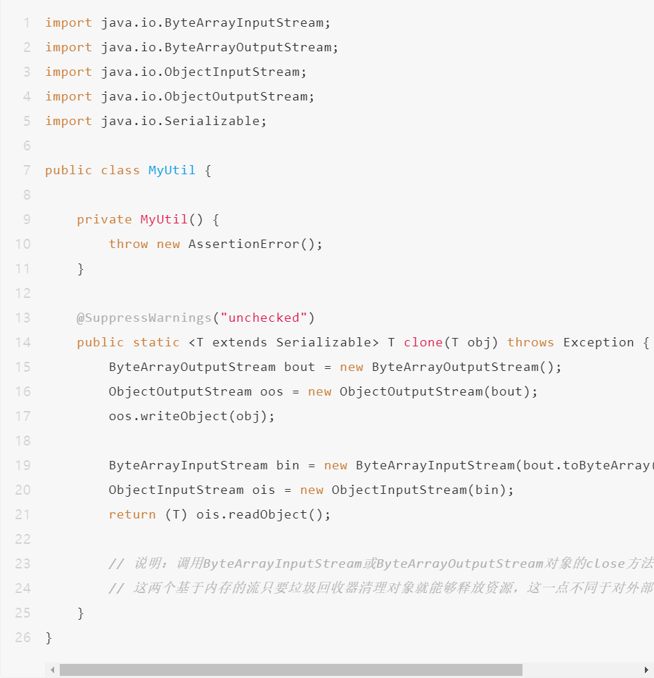

下面是测试代码：

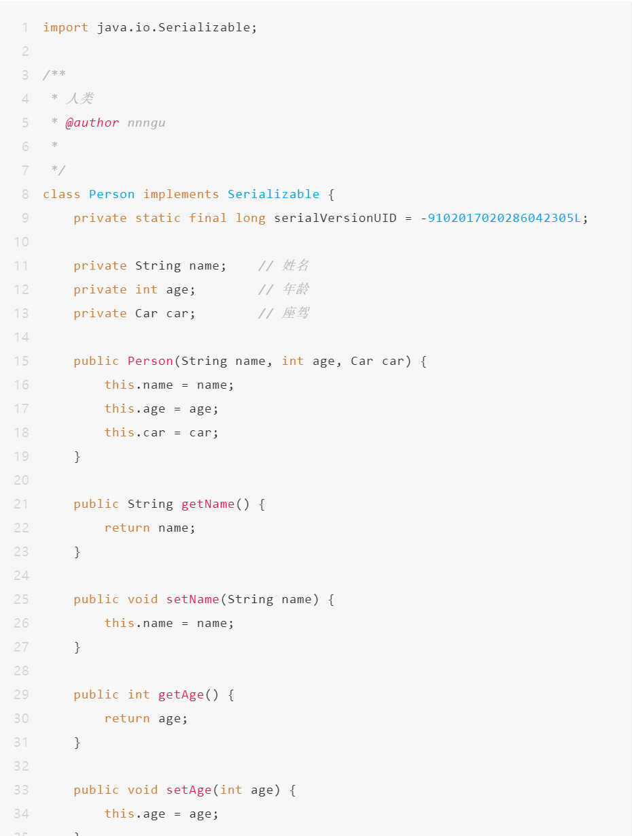

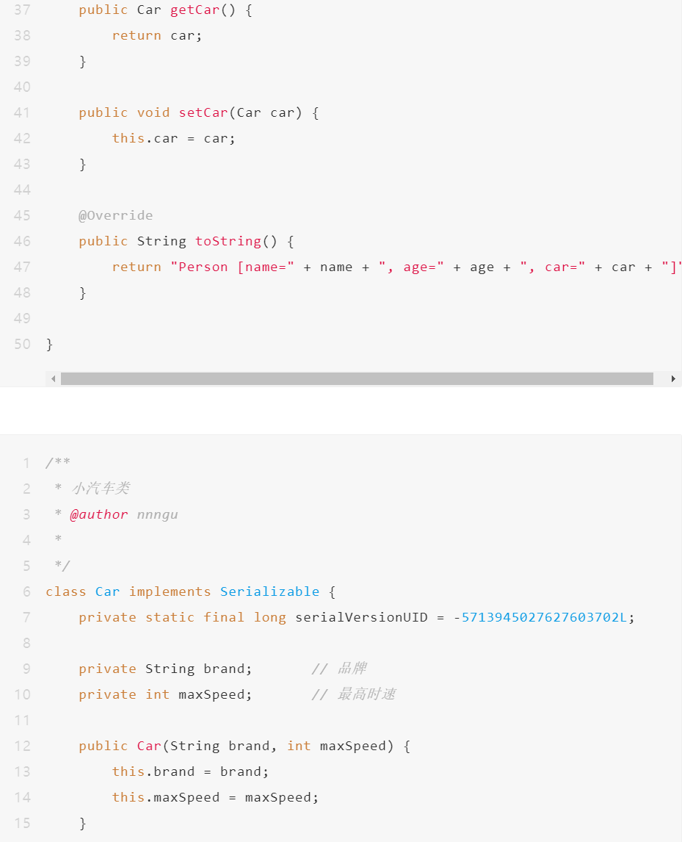

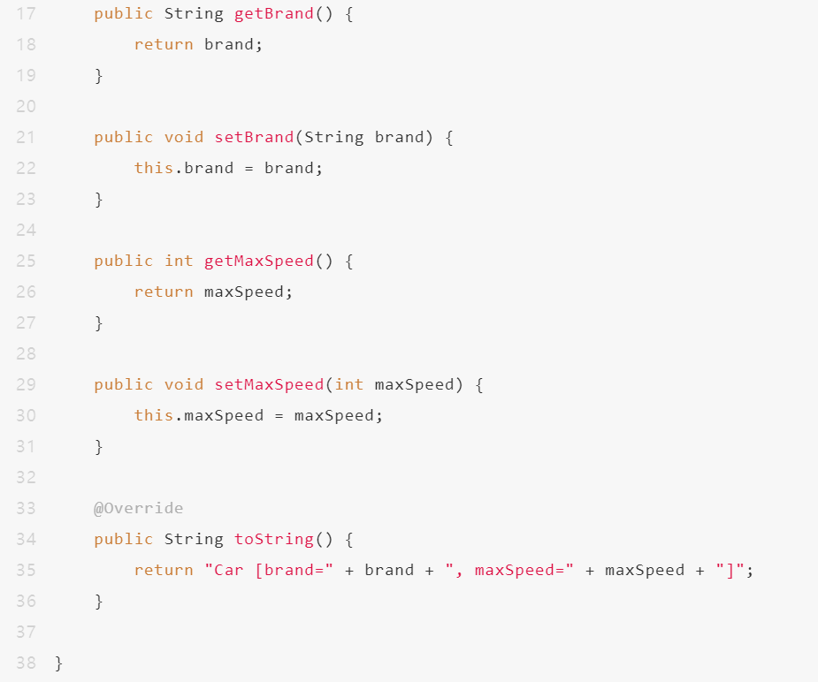

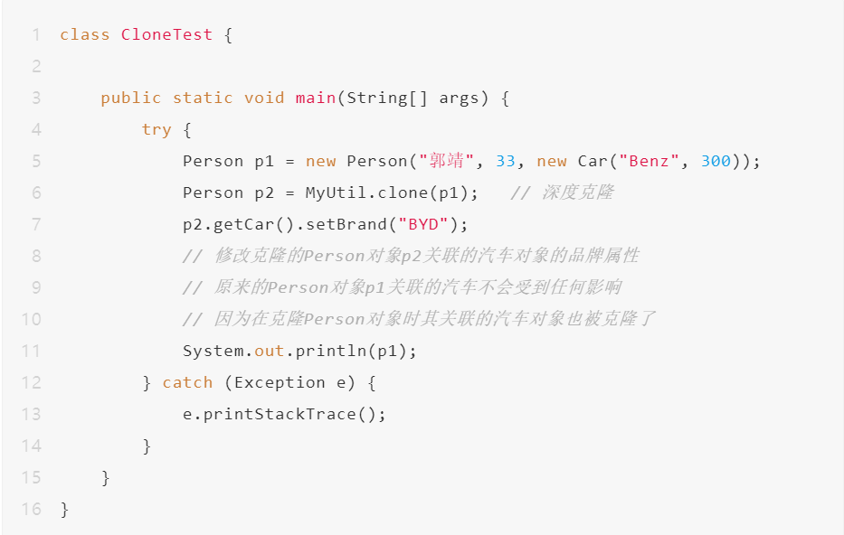

注意：基于序列化和反序列化实现的克隆不仅仅是深度克隆，更重要的是通过泛型限定，可以检查出要克隆的对象是否支持序列化，这项检查是编译器完成的，不是在运行时抛出异常，这种是方案明显优于使用Object类的clone方法克隆对象。让问题在编译的时候暴露出来总是好过把问题留到运行时。

**63. 深拷贝和浅拷贝区别是什么？**

* 浅拷贝只是复制了对象的引用地址，两个对象指向同一个内存地址，所以修改其中任意的值，另一个值都会随之变化，这就是浅拷贝（例：assign()）
* 深拷贝是将对象及值复制过来，两个对象修改其中任意的值另一个值不会改变，这就是深拷贝（例：JSON.parse()和JSON.stringify()，但是此方法无法复制函数类型）